**ESCUELA POLITÉCNICA NACIONAL**

ESCUELA DE FORMACIÓN DE TECNÓLOGOS

**DISEÑO DE INTERFACES (TDSD322)**

|  |  |
| --- | --- |
|  | |
| ASIGNATURA: | Diseño de Interfaces |
| PROFESOR: | Ing. Yadira Franco |
| PERÍODO ACADÉMICO: | 2024A |
|  | |

**TAREA**

**Nombre del estudiante**

**Josué Eduard Guerra Lovato**

**Carlos David Pérez Orozco**

**Angel de Jesús Maldonado Ronquillo**

**Joel Alejandro Parra Marañón**

|  |
| --- |
|  |
| **TÍTULO:**  **HTML5 y CSS** |
|  |
|  |
| 10 herramientas opensource de HTML, CSS ... |
|  |

**2024-A**

**PROPÓSITO DE LA PRÁCTICA**

Familiarizar al estudiante con el manejo HTML 5 y CSS.

**OBJETIVO GENERAL**

Aplicar elementos y estilos mediante HTML 5 y CSS personalizados para diseñar interfaces.

**DESAROLLO**

**Parte 1: HTML, refuerzo**

Este documento presenta ejemplos rápidos de HTML

Sirve como guía para reforzar HTML y CSS

**INDICACICONES:**

Ejecutar las siguientes URLs y capturar las pantallas con el nombre y apellido del estudiante haciendo uso de la etiqueta h1**: <h1>Nombre Apellido</h1>**

y agregarlas en cada apartado.

1. Estructura de un documento index.html - Angel

<https://replit.com/@EnnOviFer/EstructuraIndex#index.html>

1. Estructura de etiqueta HTML. – Joel

<https://replit.com/@EnnOviFer/VisualizandoIndex#index.html>

<https://allthetags.com/>

<https://programacion.net/files/periodic_table.png>

<https://madebymike.github.io/html5-periodic-table/#form>

1. Estructura de etiquetas de Títulos y Párrafos. - Josué
   * h1, h2, h3, h4, h5, h6
   * p

<https://replit.com/@EnnOviFer/TitulosParrafos#index.html>

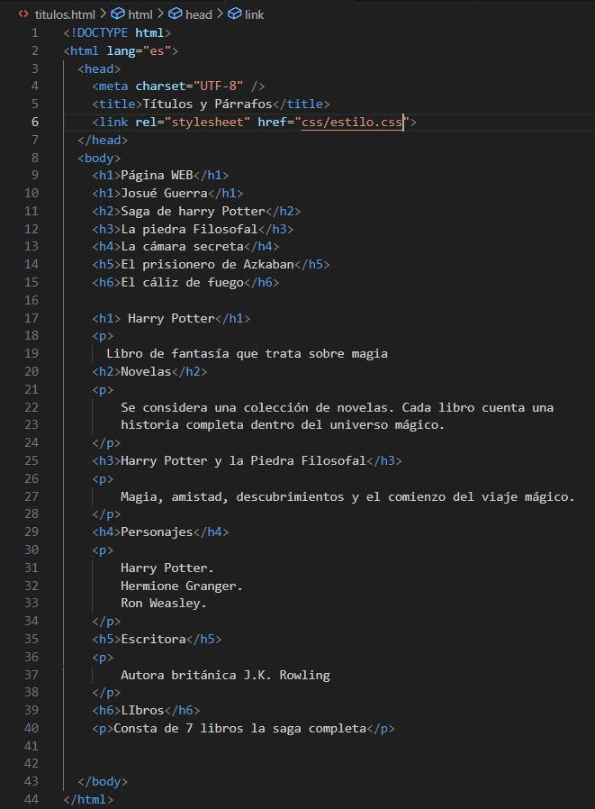

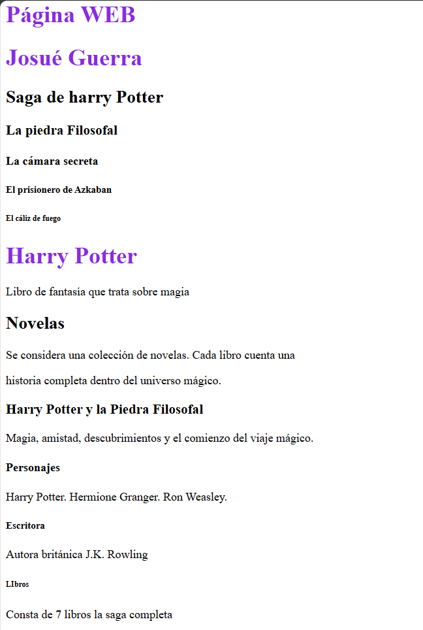

1. Estructura de etiquetas Contenedoras. - David
   * header
   * main
   * footer

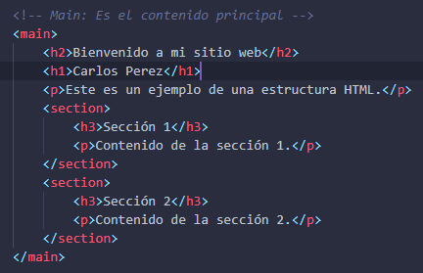**MAIN**

**Footer**

<https://replit.com/@EnnOviFer/EtiquetasContenedoras#index.html>

1. Estructura de etiquetas section vs article. - Angel
   * section
   * article

<https://replit.com/@EnnOviFer/SectionArticle#index.html>

1. Ejercicio de estructura de etiquetas y verificar su contenido por medio del validador. – Joel

<https://validator.w3.org/nu/#l37c13>

<https://replit.com/@EnnOviFer/EstructuraEtiquetas#index.html>

1. Estructura de etiquetas aside. - Josué
   1. Aside

<https://replit.com/@EnnOviFer/Aside#index.html>

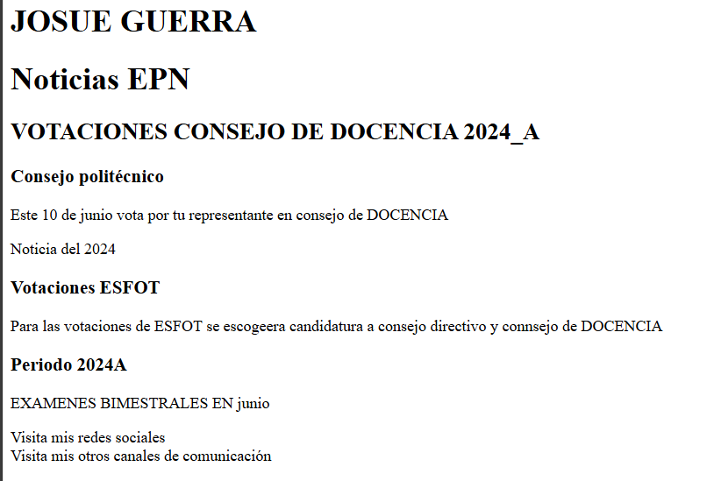

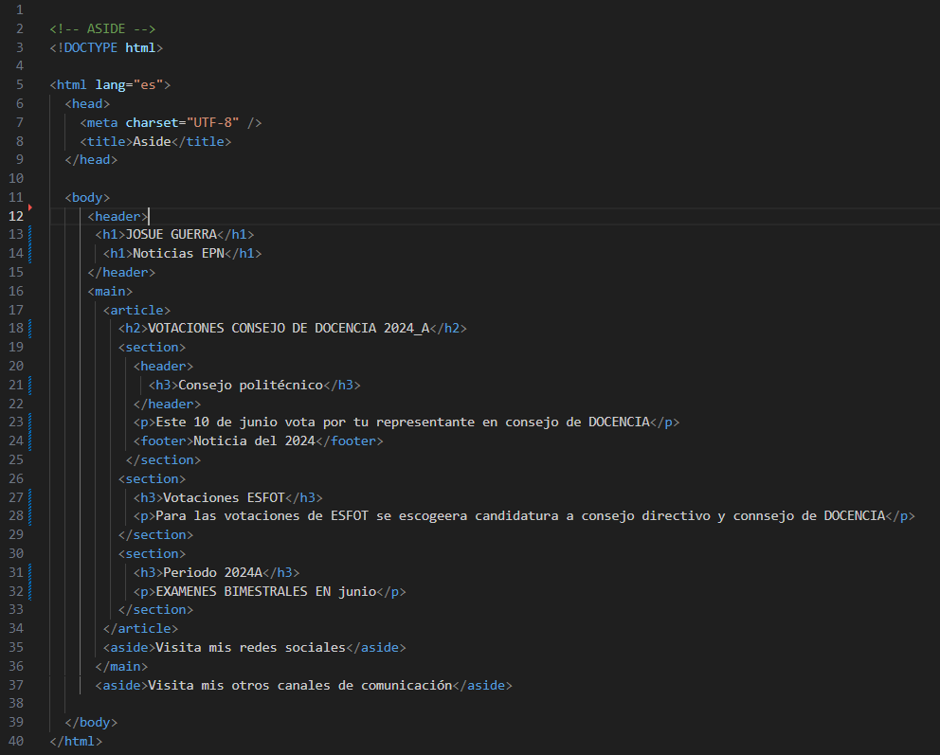

1. Estructura de elementos de bloque y de línea. - David
   1. div
   2. span

**DIV**

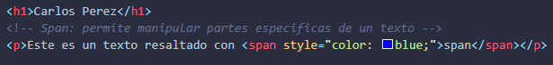**SPAN**

<https://replit.com/@EnnOviFer/BloqueLinea#index.html>

1. 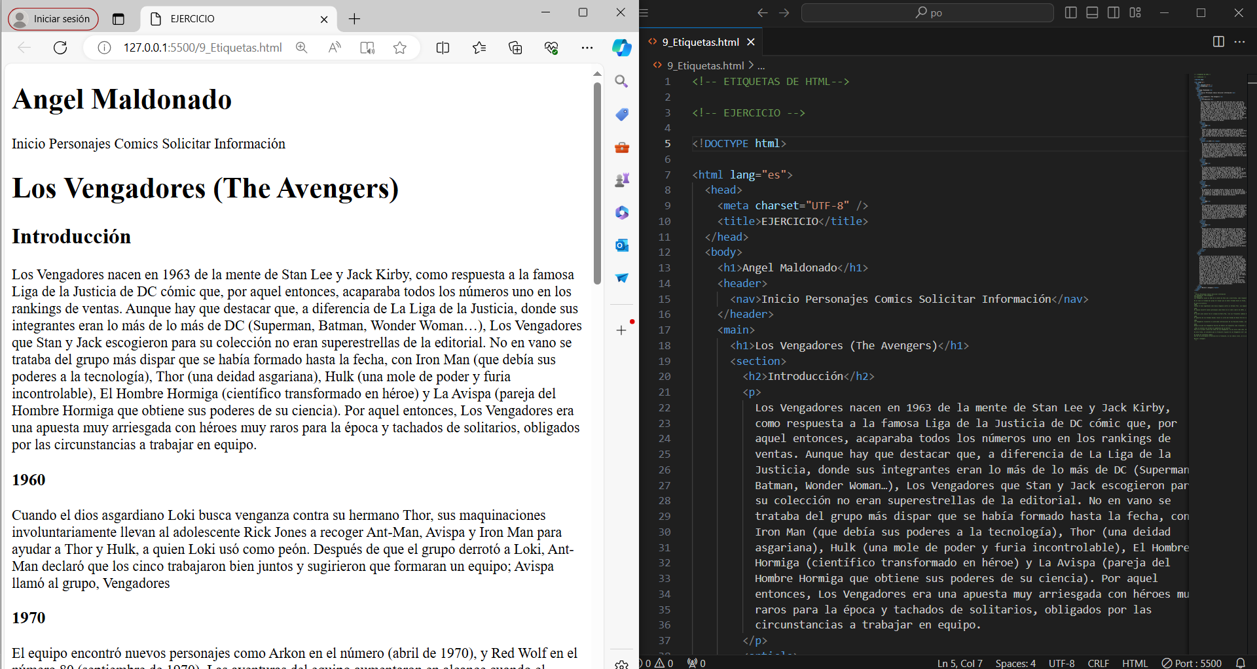Ejercicio para comprender sobre las etiquetas. – Angel

<https://replit.com/@EnnOviFer/Etiquetas#index.html>

1. Más elementos de bloque y de línea. - Joel
   1. em
   2. strong
   3. small
   4. br
   5. wbr
   6. time
   7. i
   8. b
   9. u
   10. sup
   11. sub

<https://replit.com/@EnnOviFer/BloquesLineasMasElementos#index.html>

1. Atributos en las etiquetas. – Josué

<https://replit.com/@EnnOviFer/AtributosEtiquetas#index.html>

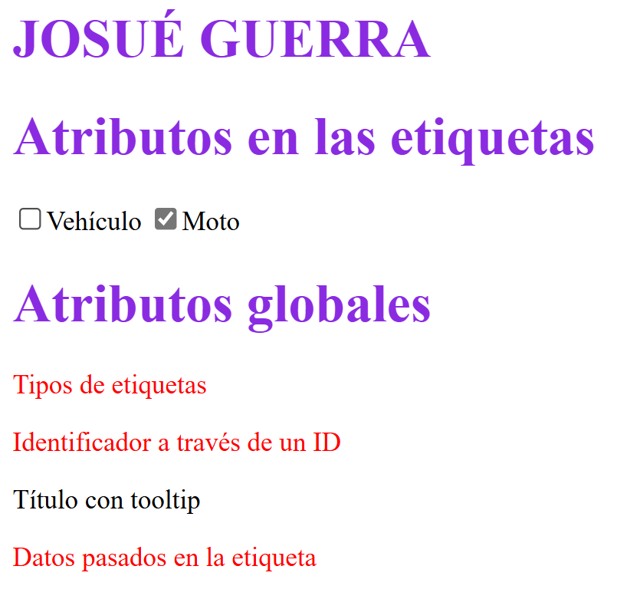

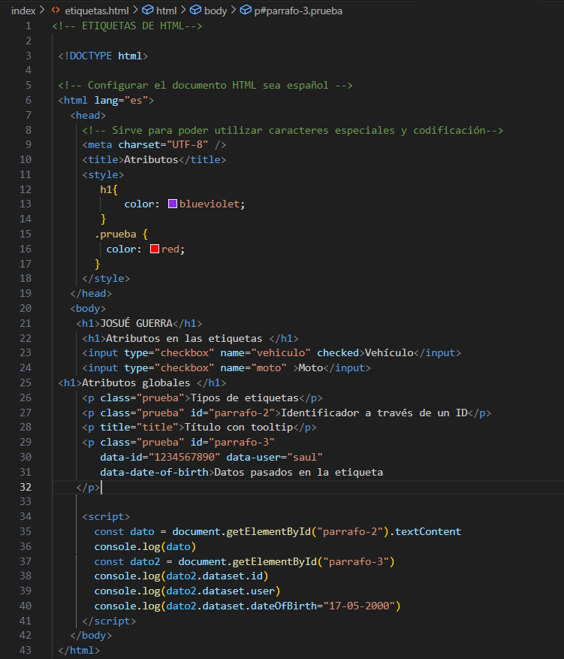

1. Estructura de etiqueta para el manejo de enlaces. - David
   1. a
   2. rutas absolutas
   3. rutas relativas

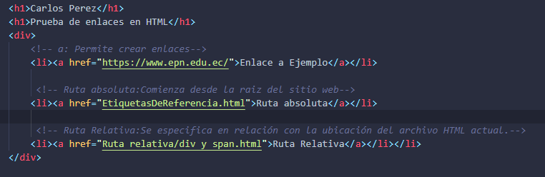

<https://replit.com/@EnnOviFer/ManejoEnlaces#index.html>

1. Interfaz de usuario gráfica, Texto, Aplicación

   Descripción generada automáticamenteNavegación con anclas – Angel

<https://replit.com/@EnnOviFer/NavegacionAnclas#paginas/blog.html>

1. Estructura de etiquetas para el manejo de listas. - Joel
   1. ul
   2. ol
   3. li
   4. dl
   5. dt
   6. dd

´

<https://replit.com/@EnnOviFer/EtiquetasListas#index.html>

1. Estructura de etiquetas para el manejo de tablas. - Josué
   1. table
   2. tr
   3. td
   4. caption
   5. thead
   6. tbody
   7. tfoot

<https://replit.com/@EnnOviFer/EtiquetasTablas#index.html>

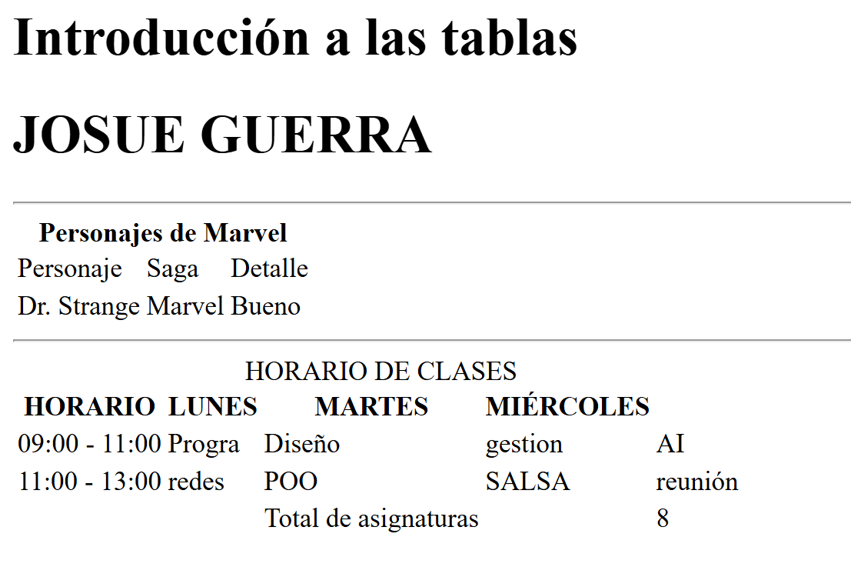

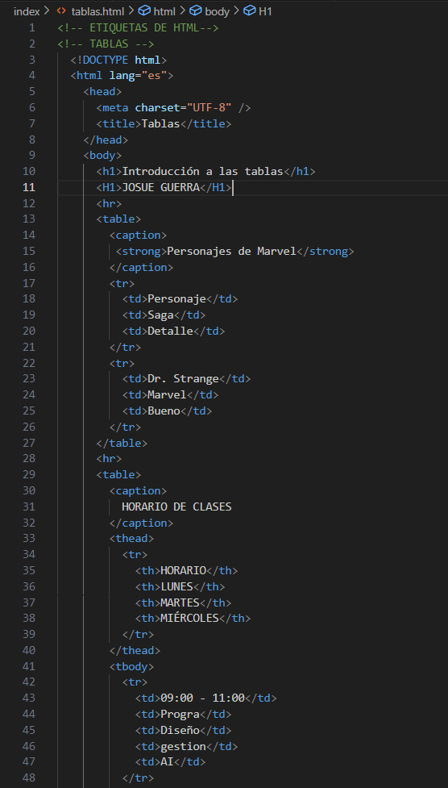

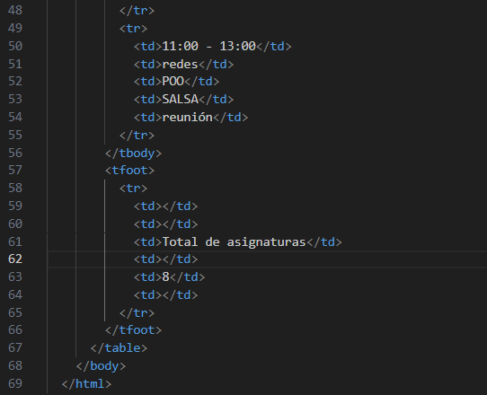

1. Texto

   Descripción generada automáticamenteMás contenido para el manejo de tablas. – David

<https://replit.com/@EnnOviFer/Tablas#index.html>

1. Estructura de otras etiquetas de bloque. - Angel
   1. address
   2. blockquote
   3. pre
   4. div
   5. hr

<https://replit.com/@EnnOviFer/OtrasBloque#index.html>

1. Estructura de otras etiquetas de línea. - Joel
   1. span
   2. q
   3. code

<https://replit.com/@EnnOviFer/OtrasLinea#index.html>

1. Estructura de etiquetas para el manejo de formularios. - Josué
   1. form
   2. label
   3. input
   4. button
   5. tipos de input
   6. atributos de formularios
   7. métodos de envío de información
   8. GET vs POST

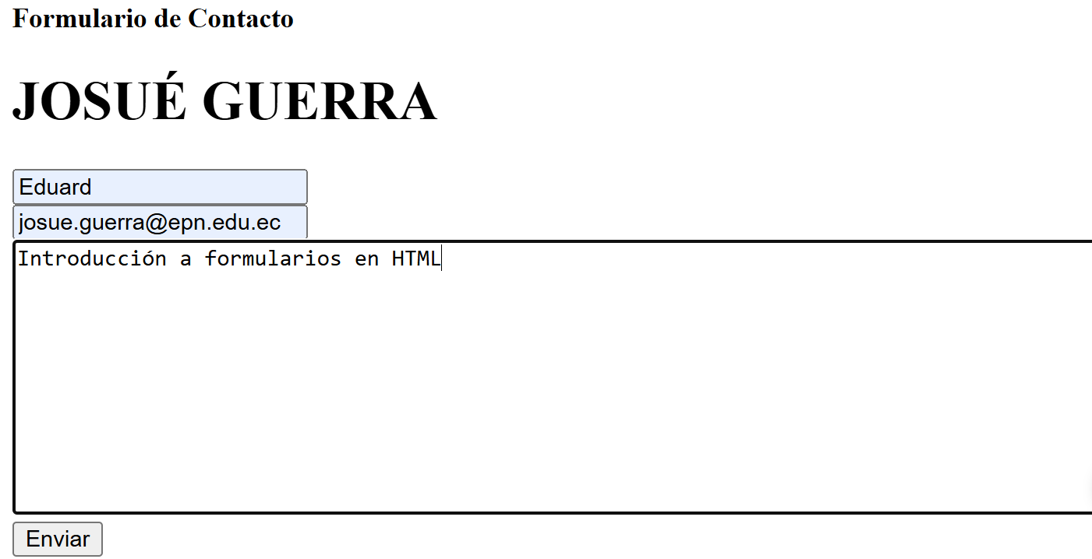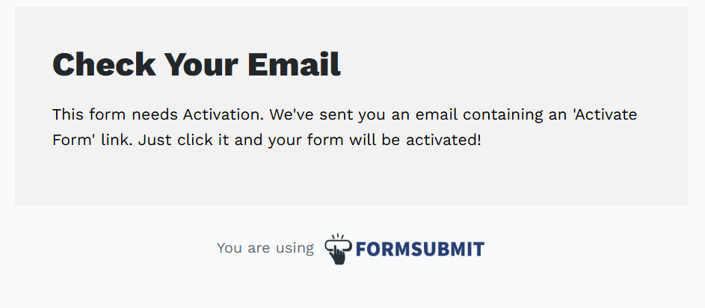<https://replit.com/@EnnOviFer/Formulario#7-formulario-contacto.html>

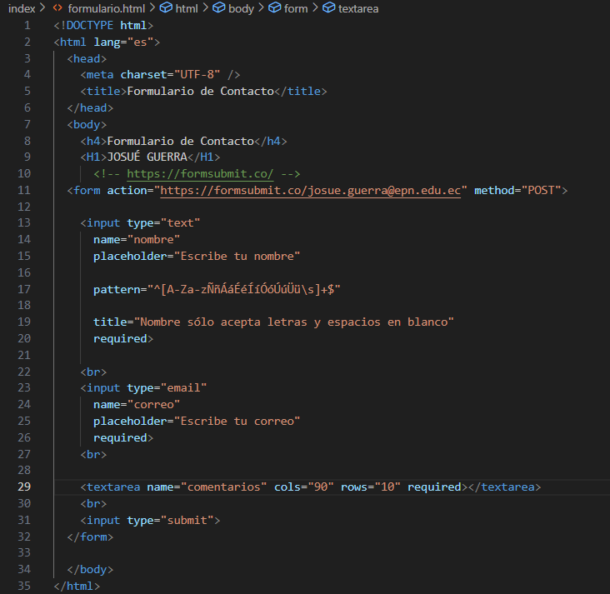

1. Estructura de etiquetas para el manejo de contenido embebido. - David
   1. audio
   2. img
   3. figure
   4. figcaption
   5. picture
   6. video

<https://replit.com/@EnnOviFer/ContenidoEmbebido#video.html>

1. Estructura de etiquetas para el manejo de Iframes. - Angel
   1. Interfaz de usuario gráfica, Texto, Aplicación

      Descripción generada automáticamenteIframe

<https://replit.com/@EnnOviFer/Iframes#index.html>

1. Estructura de etiqueta para el manejo de Figure. - Joel
   1. figure
   2. Texto

      Descripción generada automáticamentefigcaption

<https://replit.com/@EnnOviFer/Figure#index.html>

1. Estructura para las meta etiquetas. - Josué
   1. head
   2. meta
   3. link
   4. style
   5. title
   6. script

<https://replit.com/@EnnOviFer/MetaEtiquetas#index.html>

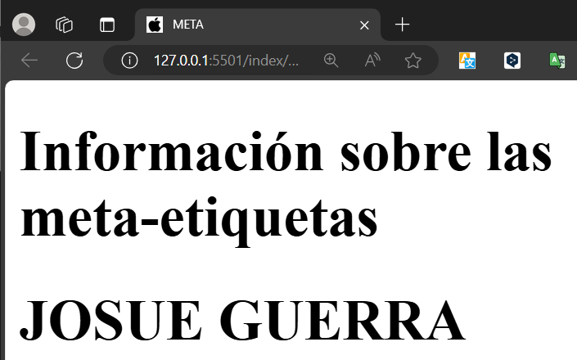

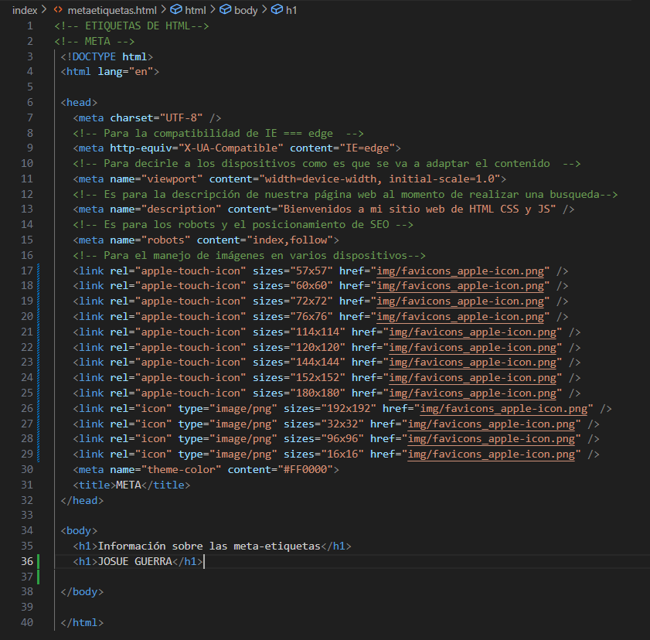

1. Estilos y scripts dentro de un documento HTML. - David

<https://replit.com/@EnnOviFer/Estilos#index.html>

1. Interfaz de usuario gráfica, Texto, Aplicación

   Descripción generada automáticamenteEstructura para el manejo de accesibilidad – Angel

<https://replit.com/@EnnOviFer/Accesibilidad#index.html>

**Parte 2: Página Web el Proyecto grupal**

**Diseñe la página web de su proyecto, considere lo aprendido en clase, las reglas de oro de un buen diseño y las lecturas de los temas referentes a diseño de interfaces, con el fin de que su página sea intuitiva, accesible, tenga un diseño atractivo profesional y sencillo para que el usuario navegue con facilidad y sienta una buena experiencia de usuario. TEMA LIBRE**

**PAGINA PRINCIPAL**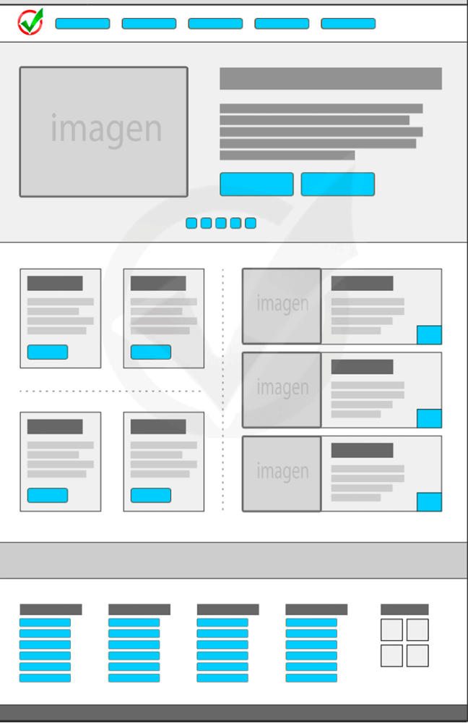

**La página la llamada desde el index, en el menú solo llame a una sola página, los demás botones se visualizan pero no están funcionales.**

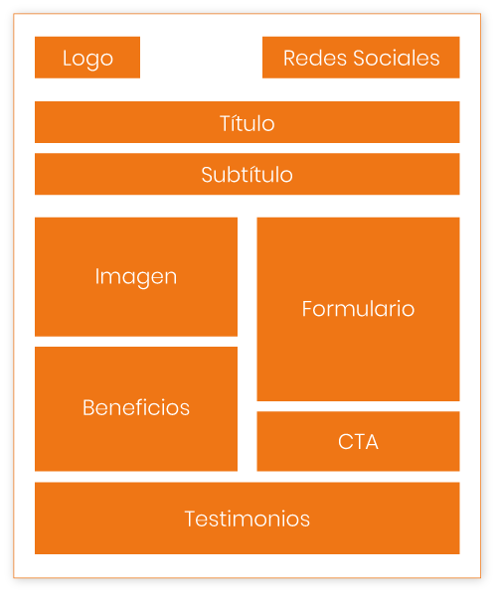

**DESARROLLO**

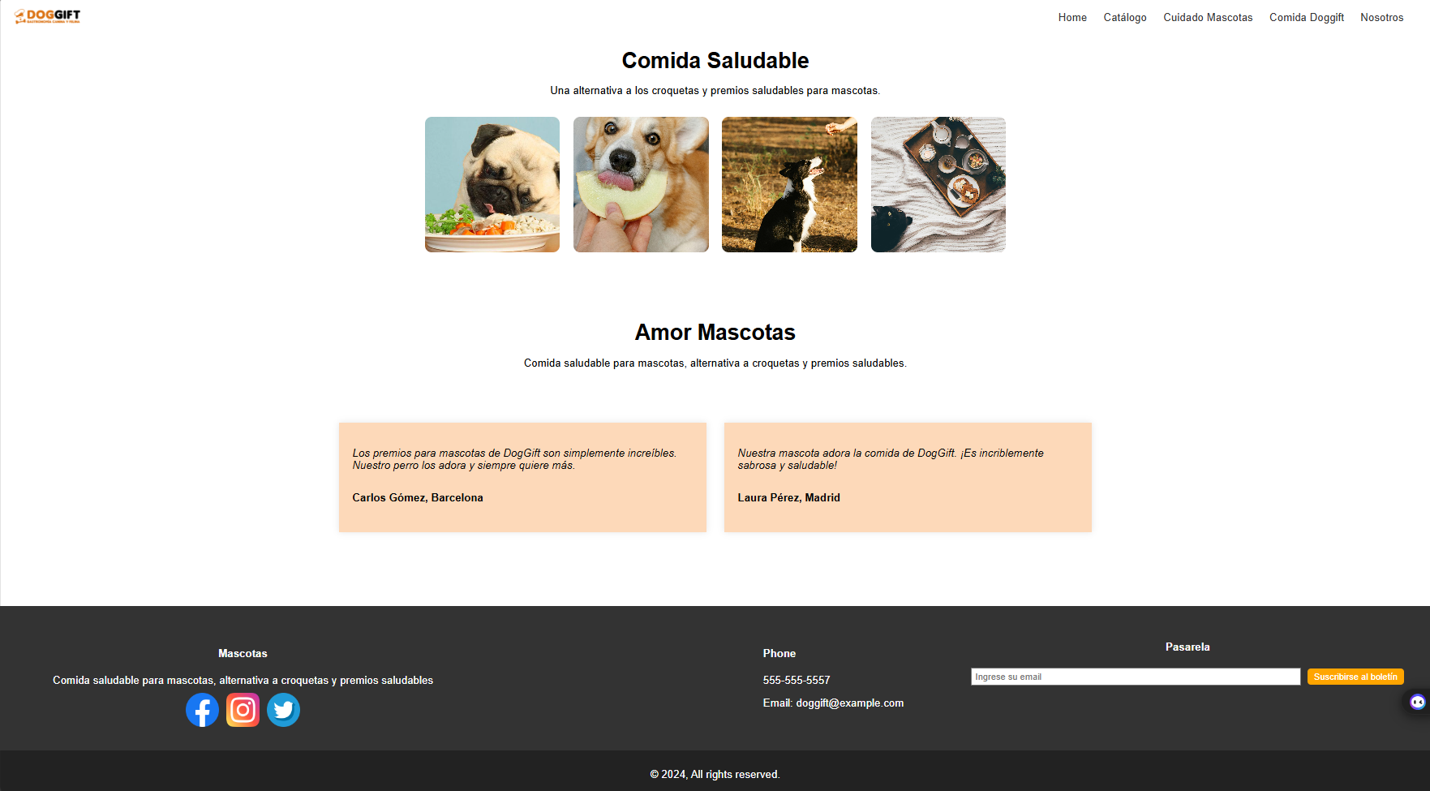

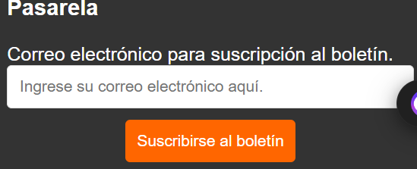

**Imagen continua después de aplastar en suscribirse al boletín**

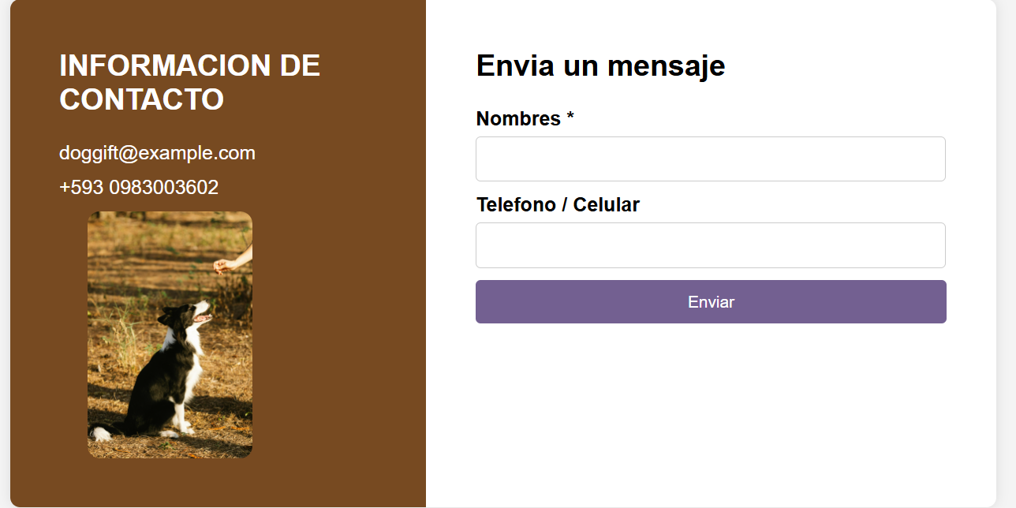

**Pestaña al seleccionar en comprar**

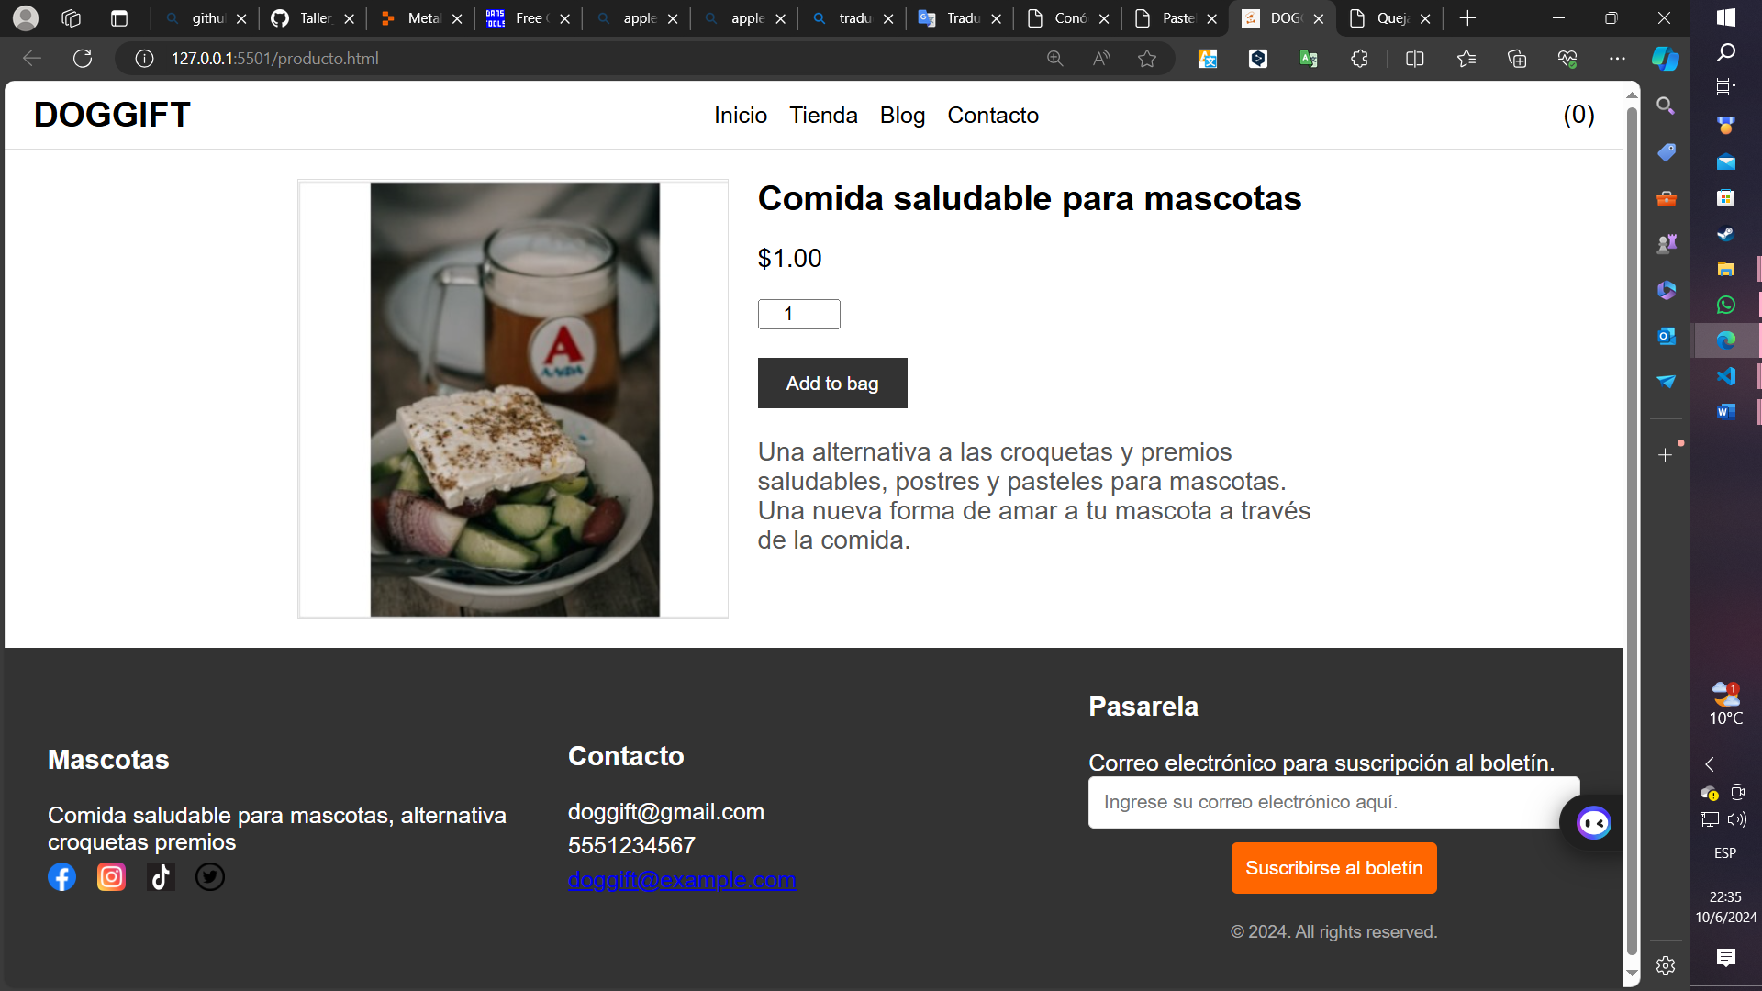 **DETALLES**

Por favor siga la estructura para que practique,

La información los colores y contenidos es a libertad del estudiante.

RECUERDE SON DOS PAGINA, no se olvide de incluir el formulario y agrega una tabla donde pueda registra información que consideres visualizar,

Si desea adicionar mas elementos o diseño está en libertad de hacerlo**.**

**BIBLIOGRAFÍA**

* <https://validator.w3.org/>
* <https://developer.mozilla.org/es/docs/Web/HTML>
* <https://htmlreference.io/>
* <https://desarrolloweb.com/articulos/11.php>

**PRESENTACIÓN:**

Al finalizar tu tarea deberás subir:

* Un archivo en formato pdf con el desarrollo respectivo, la captura de las pantallas de la página web estática, con el nombre (Taller_DI_2024A_ApellidoNombre, ApellidoNombre).
* Subir la URL de git, o del drive que contiene el proyecto, recuerde que el proyecto contiene los directorios estilos imágenes y páginas web del sitio.

ENLACE DEL GÍTHUB:

<https://github.com/josdank/Taller_DI_2024A_GuerraJosue_MaldonadoAngel_JoelParra_CarlosPerez.git>